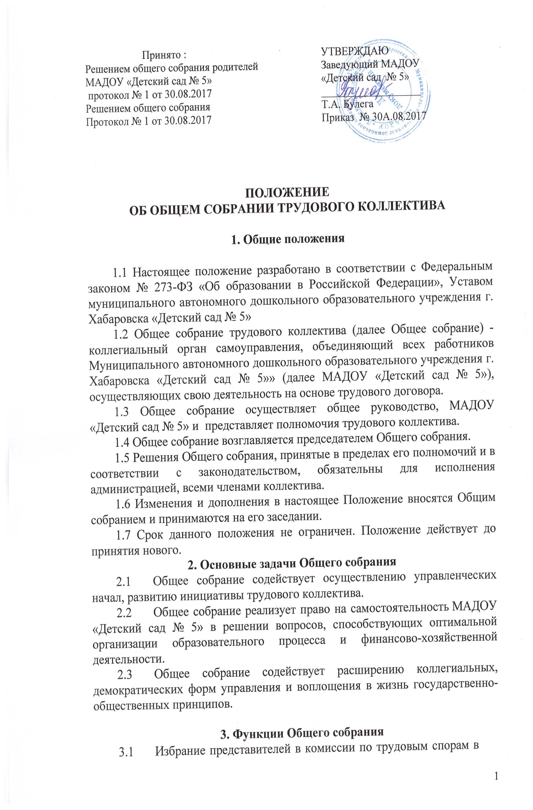

  - МАДОУ «Детский сад № 5» Принятие в установленном порядке Коллективного договора;
  - Принятие Правил внутреннего трудового распорядка;
  - Рассмотрение и принятие Устава МАДОУ «Детский сад № 5», дополнений и изменений к нему; принятие программы развития МАДОУ «Детский сад № 5»; утверждение коллективных требований к Работодателю;
  - Рассмотрение иных вопросов в соответствии с действующим законодательством Российской Федерации.

4. Права Общего собрания
- Общее собрание имеет право;
- участвовать в управлении МАДОУ «Детский сад № 5» ;
- выходить с предложениями и заявлениями на Учредителя, в органы муниципальной и государственной власти, в общественные организации;
- Каждый член Общего собрания имеет право:
- потребовать обсуждения Общим собранием любого вопроса, касающегося деятельности, МАДОУ «Детский сад № 5» если его предложение поддержит, не менее одной трети членов собрания:
- при несогласии с решением Общего собрания высказать свое мотивированное мнение, которое должно быть занесено в протокол.

5. Организация управления Общим собранием
5.1 В состав Общего собрания входят все работники МАДОУ «Детский сад № 5».
5.2 На заседании Общего собрания могут быть приглашены представители Учредителя, общественных организаций, органов муниципального и государственного управления. Лица, приглашенные на собрание, пользуются правом совещательного голоса, могут вносить предложения и заявления, участвовать в обсуждении вопросов, находящихся в их компетенции.
5.3 Для ведения Общего собрания из его состава открытым голосованием избирается председатель и секретарь сроком на один календарный год, которые исполняют свои обязанности на общественных началах.
5.4 Председатель Общего собрания:
- организует деятельность Общего собрания;
- информирует членов трудового коллектива о предстоящем заседании;
- организует подготовку и проведение заседания;
- определяет повестку дня;
- контролирует выполнение решений.
5.5 Общее собрание собирается не реже 2 раз в календарный год.
5.6 Общее собрание считается правомочным, если на нем присутствует не менее 2/3 работников МАДОУ «Детский сад № 5».
5.7 Решение Общего собрания принимается простым большинством голосов открытым голосованием.
5.8 Решение Общего собрания считается принятым, если за него проголосовало не менее 2/3 присутствующих.
5.9 Решения Общего собрания реализуются через приказы и распоряжения заведующего МАДОУ «Детский сад № 5» .
5.10 Решение Общего собрания обязательно к исполнению для всех членов трудового коллектива.
6. Взаимосвязь с другими органами самоуправления
  - Общее собрание организует взаимодействие с другими коллегиальными органами МАДОУ «Детский сад № 5» - Наблюдательным советом, Педагогическим советом, Родительским комитетом:
- через участие представителей трудового коллектива в заседаниях Наблюдательного совета, Педагогического совета, Родительского комитета;
- представление на ознакомление Наблюдательному совету, Педагогическому совету и Родительском комитету материалов, готовящихся к обсуждению и принятию на заседании Общего собрания трудового коллектива;
- внесение предложений и дополнений по вопросам, рассматриваемым на заседаниях Наблюдательного совета, Педагогического совета, Родительского комитета;

7. Ответственность Общего собрания
  - Общее собрание несет ответственность:
- за выполнение, выполнение не в полном объеме или невыполнение закрепленных за ним задач и функций;
- соответствие принимаемых решений законодательству РФ, нормативно-правовым актам.

8. Делопроизводство Общего собрания
8.1 Заседания Общего собрания оформляются протоколом.
8.2 В протоколе фиксируются: дата проведения, количественное присутствие (отсутствие) членов трудового коллектива, приглашенные (ФИО, должность), повестка дня, ход обсуждения вопросов, предложения, рекомендации и замечания членов трудового коллектива и приглашенных лиц, решение.
8.3 Протоколы подписываются председателем и секретарем Общего собрания.
8.4 Нумерация протоколов ведется от начала календарного года.
8.5 Журнал протоколов Общего собрания нумеруется постранично, прошнуровывается, скрепляется подписью заведующего и печатью учреждения.
8.6 Журнал протоколов Общего собрания хранится в делах учреждения (50 лет) и передается по акту (при смене руководителя) передачей в архив.

